GIW 2022-23
Práctica 11
Grupo 6
Autores: (Roberto Tejedor Moreno, Julián Cámara Miró, Pablo Lozano Martín, Jun Qiu y
Jaime Pastrana García)

El grupo 6 (Roberto Tejedor Moreno, Julián Cámara Miró, Pablo Lozano Martín, Jun Qiu y
Jaime Pastrana García) declaramos que esta solución es fruto exclusivamente
de nuestro trabajo personal. No hemos sido ayudados por ninguna otra persona ni hemos
obtenido la solución de fuentes externas, y tampoco hemos compartido nuestra solución
con nadie. Declaramos además que no hemos realizado de manera deshonesta ninguna otra
actividad que pueda mejorar nuestros resultados ni perjudicar los resultados de los demás.

INFORME DE VULNERABILIDAD

Ruta(s) de la aplicación involucrada(s): http://127.0.0.1:5000/insert_question POST

Tipo de vulnerabilidad: Inyección SQL

Causante de la vulnerabilidad: La vulnerabilidad de la web consiste en que no se comprueba el texto de la pregunta que introduce el usuario. Se ejecuta directamente haciendo que se pueda terminar la instrucción SQL que hay en curso y añadir otras. El código involucrado es el siguiente (líneas 65-68):
qbody = """INSERT INTO Questions(author, title, tags, body, time)
VALUES ('{0}','{1}','{2}','{3}',CURRENT_TIMESTAMP)"""
query = qbody.format(author, title, tags, body)
cur.executescript(query)

Situaciones peligrosas o no deseadas que puede provocar: Provocar la pérdida de todos los datos existentes, además de que esta se pueda filtrar a terceros (aunque en este caso toda la información es pública. Además se puede dejar inoperativa la página al no encontrar las tablas en la base de datos tal y como se esperaba.

Ejemplo paso a paso de cómo explotar la vulnerabilidad (con capturas de pantalla): Lo único que hay que hacer es insertar ', ''); <lo que se quiera hacer en la BD>;-- en el apartado de insertar pregunta
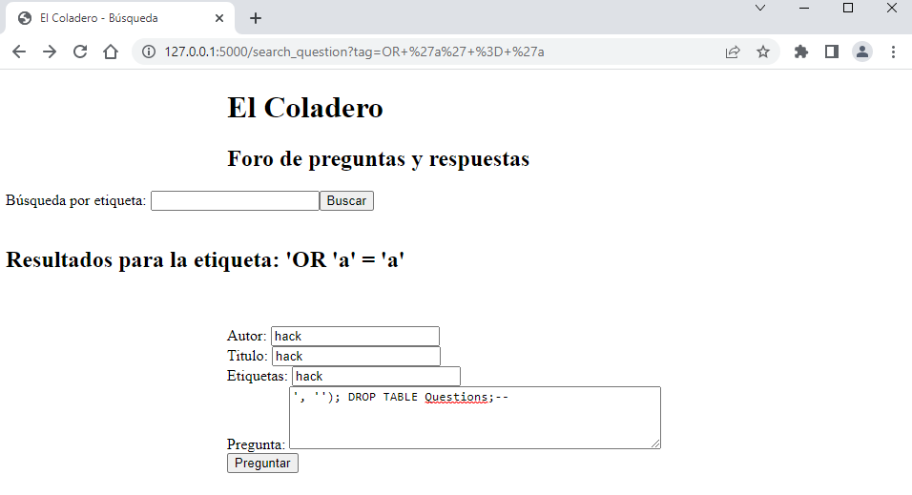
Resultados de la inyección SQL
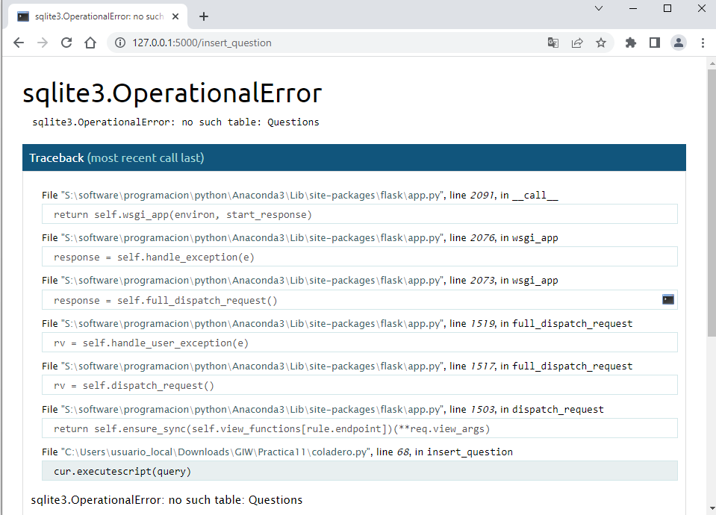
Medidas para mitigar la vulnerabilidad
Hay dos problemas a mitigar. El primero es la posibilidad de insertar comillas en la consulta. Para evitarlo, se deben escapar (añadir ‘\’ previamente a cada una) dichas comillas. Lo más recomendable para esto es usar una función de una librería que se sepa que realiza esta tarea con total seguridad. Además, si cuando se ejecuta la consulta se introducen los parámetros con su sintaxis propia, se filtra esto también automáticamente. (cur.execute(query, <parámetros que has puesto con : en la consulta>)
En segundo lugar, es más seguro usar la función execute que revisa que sólo se haga una consulta a la tabla, haciendo imposible el ataque aquí descrito.

INFORME DE VULNERABILIDAD

Ruta(s) de la aplicación involucrada(s): /search_question GET

Tipo de vulnerabilidad: XSS no persistente (reflected XSS)

Causante de la vulnerabilidad: no limpiar el campo del tag (de esta manera se permite que se introduzcan scripts a la plantilla html) El código correspondiente se encuentra en las líneas 111-123:
def search_question():
tag = request.args['tag']
conn = sqlite3.connect(DBPATH)
cur = conn.cursor()
qbody = """SELECT id,author,title,time,tags
FROM Questions
WHERE tags LIKE :pattern
ORDER BY time DESC"""
params = {'pattern': '%' + tag + '%'}
cur.execute(qbody, params)
res = list(cur.fetchall())
conn.close()
return render_template('messages_search.html', questions=res, tag=tag)

Situaciones peligrosas o no deseadas que puede provocar:
Pueden robar el token de la sesión del usuario.
Pueden acceder a los datos bancarios y personales del usuario que se introduzcan en la página.
Pueden modificar el DOM de la página actual para realizar algún ataque de phising.
Pueden cargar la página de perfil del usuario en un frame oculto, y enviar todo el contenido al servidor del atacante.
Ejemplo paso a paso de cómo explotar la vulnerabilidad (con capturas de pantalla): Lo único que hay que hacer es buscar http://127.0.0.1:5000/search_question?tag=%3Cscript%3Ealert(%22HOLA%22)%3C/script%3E
En este caso, el script malicioso consiste en una ventana de alarma con el mensaje “HOLA”. Una vez hecha la petición, el código HTML se ejecuta.
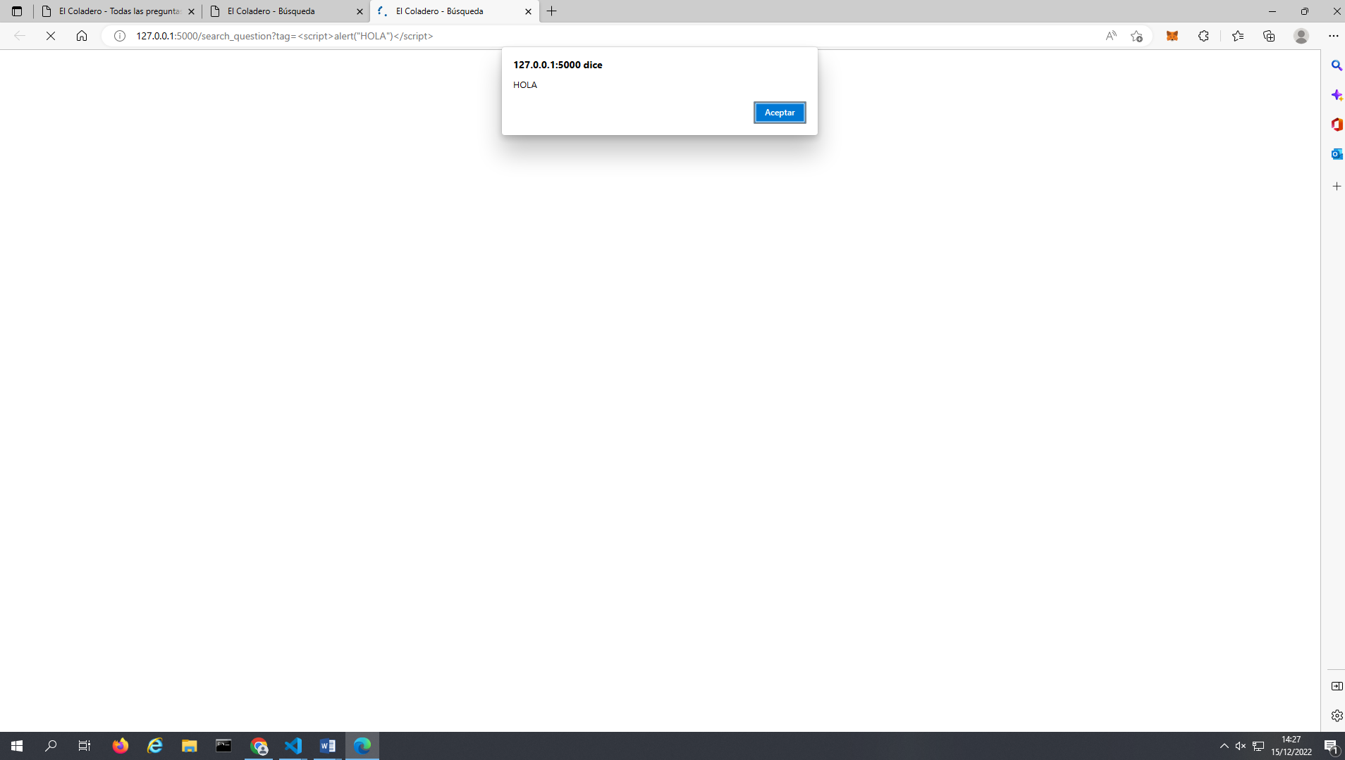

Medidas para mitigar la vulnerabilidad
Desinfectar todo el texto de la petición escapando los símbolos asociados a HTML y filtrando la salida permitiendo únicamente HTML seguro.

INFORME DE VULNERABILIDAD

Ruta(s) de la aplicación involucrada(s):
GET /show_question
POST /insert_reply
Tipo de vulnerabilidad: XSS persistente (stored XSS)

Causante de la vulnerabilidad: no limpiar el campo del body (de esta manera se permite que se introduzcan scripts a la base de datos) el código implicado es el siguiente (líneas 95-107):
def insert_reply():
author = request.form['author']
body = request.form['body']
question_id = request.form['question_id']
conn = sqlite3.connect(DBPATH)
cur = conn.cursor()
qbody = """INSERT INTO Replies(author,body,time,question_id)
VALUES (:author, :body, CURRENT_TIMESTAMP, :question_id)"""
params = {'author': author, 'body': body, 'question_id': question_id}
cur.execute(qbody, params)
conn.commit()
conn.close()
return render_template("insert_ok.html", url=url_for("show_question", id=question_id))

Situaciones peligrosas o no deseadas que puede provocar:
Pueden robar el token de la sesión del usuario.
Pueden acceder a los datos bancarios y personales del usuario que se introduzcan en la página.
Pueden modificar el DOM de la página actual para realizar algún ataque de phising.
Pueden cargar la página de perfil del usuario en un frame oculto, y enviar todo el contenido al servidor del atacante.
Ejemplo paso a paso de cómo explotar la vulnerabilidad (con capturas de pantalla):
En primer lugar nos vamos a una página de preguntas, introducimos un script como cuerpo de respuesta y enviamos. Una vez introducido el código en la base de datos, se ejecutará cuando se cargue la respuesta.
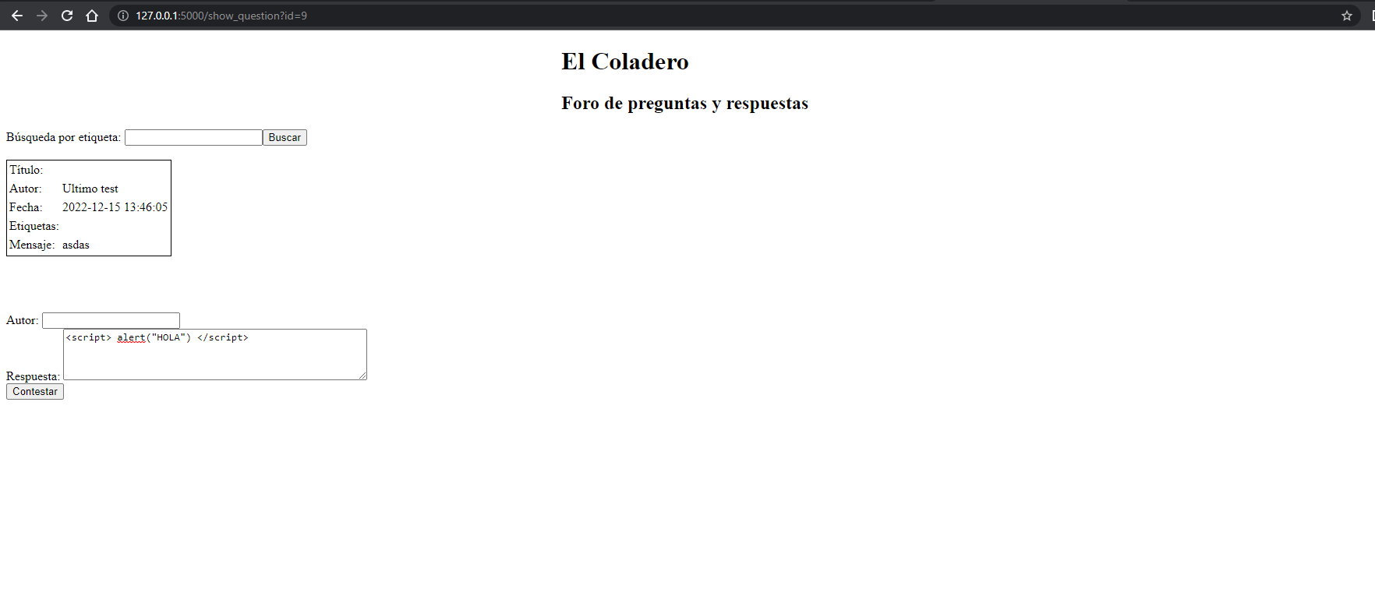

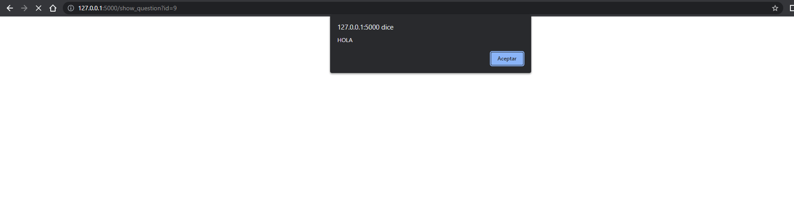
Medidas para mitigar la vulnerabilidad
Desinfectar todo el texto de la petición escapando los símbolos asociados a HTML y filtrando la salida permitiendo únicamente HTML seguro. De esta manera se impide que se almacenen scripts en la base de datos.

